招 标 文 件

（编号：TGJA-AZLW-2021-26）

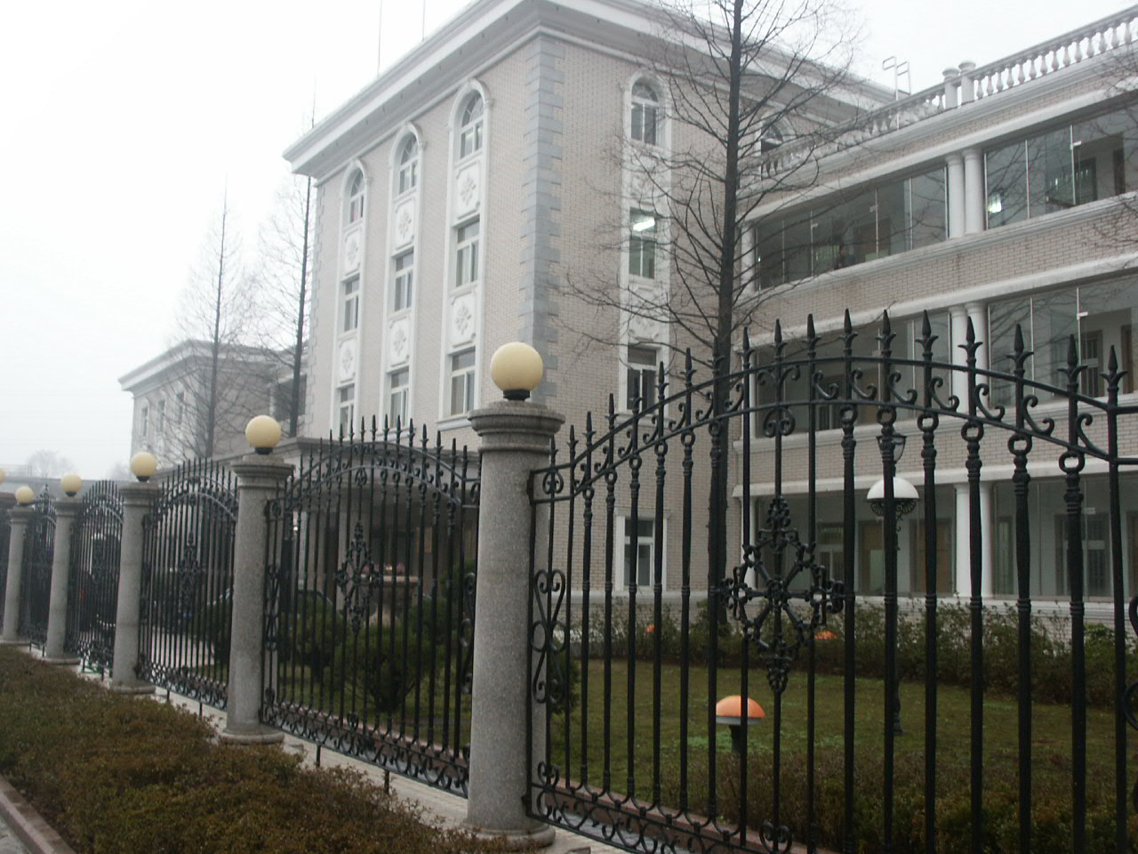

项目名称：金剑铜业一期完善工程--电解5万吨扩建项目劳务分包
招 标 人：铜陵有色金属集团铜冠建筑安装股份有限公司
法定代表人或
其委托代理人：
日 期： 2021年7月16日

目 录

一、招标项目概况
二、招标形式及说明
三、投标文件格式及送达
四、施工其他要求
五、评标方法
六、合同签订

附表一：工期、质量及安全承诺表
附表二：投标报价表

- 招标项目概况：
- 项目名称：金剑铜业一期完善工程--电解5万吨扩建项目劳务分包招标
2、项目建设单位：铜陵有色赤峰金剑铜业有限责任公司
3、项目要求工期：2021年6月28日至2022年3月31日（具体按建设单位要求）
4、项目质量要求：合格
5、项目建设地址：铜陵有色赤峰金剑铜业有限责任公司
6、项目招标范围及内容：
1）设备专业：各类泵10台、玻璃钢储罐2台、压滤机1台、酸雾净化塔2台、换热器3台、搅拌装置2台等，行车轨道安装若干（接头形式：铝热焊）。
2）管道专业：各类金属管道约5000米，配套阀门、管件等；管道支架制作安装约6吨；玻璃钢管道5.6吨及配套阀门、管件等。
3）电气专业：
①重型铜母线130吨左右，短路开关14台，整流变压器及配套附件1套；
②各类电缆桥架200米，电缆保护管1200多米，各类电缆6000多米，不锈钢铁构件制作安装约20吨；
③各类仪表50多台套安装、调试；
④照明及防雷接地安装。
注：具体工程量请报价单位现场复核确认。
二、招标形式及说明：
1、本次招标采取公开招标，投标单位不少于3家方满足开标条件。
2、承包方式：工程主材外由招标人或建设单位提供，其他人材机均由中标人负责，具体执行承包合同相关规定。
3、踏勘现场联系人：
项目负责人： 卢道斌 ，电话： 13856225421；
4、招标清单中未能包含的，但属于该子项的零星工作内容，招标人可视情况安排中标人施工。其价格可参照投标报价，或按市场原则另行协商。
三、投标文件格式及送达：
1、投标文件包含以下部分：
① 工期、质量及安全承诺表（见附表一）
② 投标报价表（见附表二）
③ 投标人营业执照、法定代表人授权委托书及身份证复印件
④ 技术支持：投标人可结合工程情况提供主要劳动力配置计划、主要施工设备配置计划、施工进度计划及保障措施、安全质量保障措施。
⑤ 资信情况：投标人可根据自身情况介绍资信情况，展示与该工程类似的工程业绩等。
注：不按照招标文件规定的格式填写报价及签字密封的情况均按废标处理。
2、投标文件正本一份，副本一份，密封在档案袋内。在档案袋封面上盖公章并且注明工程名称、招标编号及投标公司名称，报价表上盖公章并公司法定代表人签字。
3、投标报名：铜冠建安公司安装公司一楼经营部
联系人：程鼎革；
联系电话：18856279001。
4、投标文件送达地点：铜冠建安公司三楼经营部；
收件人：黄赟；
联系电话：18656211500。
6、投标报名截止日期：2021年7月22日17时00分。
提交投标文件截止日期：2021年7月23日9时00分。
四、施工其他要求：
1、服从现场所有劳务人员考勤制管理。班组进入施工现场后，全员接受电子考勤（含班组长），未参加考勤不予签认劳务单。
2、劳务人员进场施工必须穿戴统一工作服和安全帽，配备统一工作服与安全帽的费用自劳务结算中扣除。
3、劳务班组人员吃、住、行均自行解决。
4、安全、质量、工期、文明施工等需受招标人委托的项目部管控，符合招标人相关制度及要求。安全、质量、文明施工未满足要求视情形要求中标人支付500-2000元违约金，情节严重招标人可终止合同并追偿。工期未满足要求视情形要求中标人支付2000-5000元违约金，并扣除5%-20%的当月任务量，情节严重招标人可终止合同并追偿。
5、各类违约金逾期不缴纳，自履约保证金中双倍扣除。
五、评标方式：
1、该工程采用合理低价法评标。投标人技术支持、资信情况满足要求的情况下，报价低者优先；同等价格条件下，技术支持、资信情况较好的投标人优先。
2、评标委员会根据投标人报价推荐1名中标人候选人，根据评标报告结合项目现场情况，报公司研究后确定中标人，并发中标通知书。
六、合同签订：
1、中标人接中标通知书后10日内向招标人缴纳履约保证金壹万元整（¥：10000.00）。
2、招标人和中标人在招标人接履约保证金后7日内，按照招标文件和中标人的投标文件订立书面合同。
3、中标人逾期不缴纳履约保证金，视为放弃中标，招标人有权扣留其投标保证金。
七、其它提示：
（一）结算中将扣减：
1）建设单位收取的水电费、管理费或代扣代缴的罚款等其它费用（若有）。
2）需要商务谈判的项目，扣除招标代理公司收取的代理费等费用（若有）。

附表一：工期、质量及安全承诺表

序号 | 项目内容 | 约定内容 | 承 诺 | 备 注
1 | 工 期 | 满足建设单位要求
2 | 质 量 | 合格
3 | 安 全 | 遵守规章，无事故
4 | 其 他 | 服从招标单位管理制度

投 标 人：
法定代表人：
日 期： 年 月 日
附表二：投标报价表
项目名称 | 招标工程量 | 最终结算价 | 最高限价 | 备 注
工艺设备安装 | 约8万 | 清单综合单价下浮 19 % | 按清单综合单价下浮 %
工艺管道安装 | 约30万 | 清单综合单价下浮 14 % | 按清单综合单价下浮 %
电气（动力、仪表、电信）安装 | 约48万 | 清单综合单价下浮 23 % | 按清单综合单价下浮 % | 不含母线制安、不含铁构件制安
电气（照明）安装 | 约5万 | 清单综合单价下浮 9 % | 按清单综合单价下浮 % | 不含铁构件制安
项目临时用电安装 | 约3万 | 清单综合单价下浮 23 % | 按清单综合单价下浮 %
直流母线制作（含镀锡） | 约130吨 | 综合单价 2800 元/吨 | 综合单价 元/吨
直流母线安装 | 约130吨 | 综合单价 1000 元/吨 | 综合单价 元/吨 | 边角料交由招标人处理
不锈钢铁构件制作安装 | 约20吨 | 综合单价 6500 元/吨 | 综合单价 元/吨 | 不含非标件

注：1、工程量按照现场实际发生量结算，并由现场技术员、施工员及项目负责人共同签字为准，以上投标报价包括完成该项目所有费用。
2、重要提示：本工程工期紧，请自行勘查现场，勘查现场联系人：
3、清单综合单价指甲方投标清单综合单价（含管理费、利润，不含措施项目费、不可竞争费、规费、税金），具体金额后附。
项目负责人： 卢道斌 ，电话： 13856225421；
投 标 人：
法定代表人：
日 期： 年 月 日

